HỌC VIỆN KỸ THUẬT MẬT MÃ

**KHOA CÔNG NGHỆ THÔNG TIN**

**-------------------------**



BÁO CÁO MÔN HỌC

**LẬP TRÌNH ANDROID NÂNG CAO**

Đề tài:

**XÂY DỰNG APP BÁN HÀNG TRÊN THIẾT BỊ DI ĐỘNG**

*Sinh viên thực hiện:*

**Nguyễn Văn Linh MSV: CT040429**

*Giảng viên hướng dẫn:*

**ThS. Lê Anh Tiến**

Khoa Công nghệ thông tin – Học viện Kỹ thuật mật mã

Hà Nội, 2023

**MỤC LỤC**

DANH MỤC HÌNH VẼ i

DANH MỤC BẢNG BIỂU ii

DANH MỤC TỪ VIẾT TẮT iii

LỜI MỞ ĐẦU iv

CHƯƠNG 1: MÔ TẢ BÀI TOÁN 1

1.1. Tổng quan về hệ thống 1

1.1.1. Đặt vấn đề 1

1.1.2. Quy mô cơ cấu tổ chức 1

1.1.3. Quy trình nghiệp vụ 2

1.2. Xác định yêu cầu của hệ thống 2

1.2.1. Yêu cầu về chức năng 2

1.2.2. Yêu cầu phi chức năng 3

1.2.3. Yêu cầu phần mềm 3

CHƯƠNG 2: PHÂN TÍCH VÀ THIẾT KẾ HỆ THỐNG 4

2.1. Phân tích hệ thống 4

2.1.1. Các tác nhân của hệ thống 4

2.1.2. Các ca sử dụng của hệ thống 4

2.2.3. Các biểu đồ ca sử dụng 4

2.2.4. Đặc tả ca sử dụng 7

2.2.5 Biểu đồ tuần tự 12

2.2 Thiết kế hệ thống 17

2.2.1 Biểu đồ lớp 17

2.2.2 Thiết kế CSDL 17

CHƯƠNG 3: CÀI ĐẶT, ĐÁNH GIÁ 19

3.1 Xây dựng một số giao diện chính 19

3.2 Đánh giá hệ thống, hướng phát triển. 26

KẾT LUẬN 27

# DANH MỤC HÌNH VẼ

Hình 0.1. Mô hình nhân sự của cửa hàng 1

Hình 0.1. Ca sử dụng tổng quát 5

Hình 0.2. Ca sử dụng Quản trị viên 6

Hình 0.3. Ca sử dụng Người dùng 6

Hình 0.4 Biểu đồ tuần tự ca sử dụng Đăng ký 12

Hình 0.5. Biểu đồ tuần tự ca sử dụng Đăng nhập 13

Hình 0.6. Biểu đô tuần tự ca sử dụng Thêm, Tìm kiếm sản phẩm 14

Hình 0.7. Biểu đồ tuần tự ca sử dụng Sửa, Xóa sản phẩm 15

Hình 0.8. Biểu đồ tuần tự ca sử dụng Quản lý đơn hàng 16

Hình 0.9. Đặc tả ca sử dụng Quản lý giỏ hàng 16

Hình 0.10. Đặc tả ca sử dụng Thống kê 17

Hình 0.11. Biểu đồ cơ sở dữ liệu 19

Hình 0.12. Giao diện trang đăng nhập 20

Hình 0.13. Giao diện trang đăng ký 21

Hình 0.14. Giao diện trang chủ 22

Hình 0.15. Giao diện chi tiết sản phẩm 23

Hình 0.16. Giao diện thêm sản phẩm 24

Hình 0.17. Giao diện trang tìm kiếm 25

Hình 0.18. Giao diện trang thanh toán 27

Hình 0.19. Giao diện trang quản lý đơn hàng 28

Hình 0.20. Giao diện trang thống kê 29

# DANH MỤC BẢNG BIỂU

Bảng 0.1. Các ca sử dụng của hệ thống 4

Bảng 0.2. Đặc tả ca sử dụng Đăng ký thành viên 7

Bảng 0.3. Đặc tả ca sử dụng Đăng nhập 8

Bảng 0.4. Đặc tả ca sử dụng Đăng xuất 8

Bảng 0.5. Đặc tả ca sử dụng Quản lý sản phẩm 10

Bảng 0.6. Đặc tả ca sử dụng Quản lý đơn hàng 10

Bảng 0.7. Đặc tả ca sử dụng Quản lý giỏ hàng 11

Bảng 0.10. Đặc tả ca sử dụng Báo cáo doanh thu 12

Bảng 0.12. Bảng cơ sở dữ liệu user 17

Bảng 0.13. Bảng cơ sở dữ liệu danhmuc 17

Bảng 0.14. Bảng cơ sở dữ liệu sanphammoi 18

Bảng 0.15. Bảng cơ sở dữ liệu donhang 18

Bảng 0.16. Bảng cơ sở dữ liệu chitietdonhang 18

# DANH MỤC TỪ VIẾT TẮT

|  |  |
| --- | --- |
| **Từ viết tắt** | **Từ đầy đủ** |
|  |  |

# LỜI MỞ ĐẦU

Internet tác động mạnh mẽ đến mọi hoạt động của nền kinh tế, ngành và doanh nghiệp, tạo dựng môi trường kinh doanh mới, hình thành kênh thông tin, cung cấp,phân phối mới trên các thị trường điện tử. Các hoạt động thương mại điện tử như mua bán hàng hoá, dịch vụ, thông tin... đang tăng trưởng với tốc độ rất cao hàng năm và thực sự đã làm thay đổi thế giới, các doanh nghiệp, các ngành nghề và từng cá nhân.Từ đó thương mại điện tử ra đời là một xu hướng tất yếu của xã hội, do nhu cầu mua sắm ngày một nhiều, nhưng thời gian eo hẹp do công việc và những hoạt động sinh hoạt hàng ngày chi phối mà thời gian đi mua sắm ngày càng ít đi. Công việc bề bộn nên mọi người không thể chăm lo toàn vẹn cho cuộc sống của mình.

Nắm bắt xu thế này các doanh nghiệp đang tích cực nắm bắt công nghệ cho ra đời những website mua sắm online để thuận tiện cho khách hàng .Thay vì kinh doanh truyền thống như trước đây, doanh nghiệp có thể chuyển sang kinh doanh trực tuyến hoặc phối hợp hai phương thức với nhau. Điều này giúp doanh nghiệp tiếp cận được nhiều khách hàng hơn và gia tăng doanh thu. Người mua có thể tìm chọn và đặt hàng yêu cầu thông qua mạng. Từ đó, doanh nghiệp có thể giảm thiểu chi phí lưu kho, tăng lợi nhuận, giảm chi phí, duy trì và nâng cao năng lực cạnh tranh dựa trên các ứng dụng công nghệ thông tin và sản xuất các sản phẩm theo đúng mong muốn của khách hàng.

Xuất phát từ thực tế trên nhóm em thực hiện đề tài: Xây dựng App bán hàng trên thiết bị di dộng.

Nội dung chính của báo cáo gồm có 3 chương:

* Chương 1: Mô tả bài toán
  + Tiến hành khảo sát hệ thống, từ đó xác định các yêu cầu của hệ thống.
* Chương 2: Phân tích và thiết kế hệ thống
  + Tiến hành phân tích hệ thống, từ đó thực hiện thiết kế chương trình và mô hình.
* Chương 3: Thực nghiệm đánh giá
  + Kiểm tra các chức năng cần có của hệ thống có đạt yêu cầu hay không. Từ đó đưa ra đánh giá về hệ thống.

Trong quá trình làm báo cáo, do trình độ chuyên môn còn hạn chế nên không thể tránh khỏi những sai sót, rất mong được sự đóng góp của thầy, cô và các bạn để báo cáo được hoàn thiện hơn.

# CHƯƠNG 1: MÔ TẢ BÀI TOÁN

## Tổng quan về hệ thống

### Đặt vấn đề

Với sự phát triển mạnh mẽ của công nghệ thông tin như ngày nay thì vấn đề trên có thể được giải quyết dễ dàng. Chỉ với một chiếc máy tính, điện thoại được kết nối Internet khách hàng có thể lựa chọn và mua sắm mọi lúc, mọi nơi chỉ với một vài thao tác đơn giản họ sẽ có được một sản phẩm ưng ý nhất. Bên cạnh đó còn giúp cửa hàng quản lý được việc mua bán hiệu quả hơn so với việc quản lý trên giấy tờ dễ gây sai sót hay mất mát thông tin, các dữ liệu về sản phẩm, khách hàng được lưu trữ một cách an toàn.

Từ đó, nhóm thực hiện xây dựng App bán hàng các thiết bị điện tử cho một cửa hàng có quy mô vửa và nhỏ.

### Quy mô cơ cấu tổ chức

Qua khảo sát thì nhóm em nhận thấy cơ cấu tổ chức cơ bản của cừa hàng vừa và nhỏ như sau:

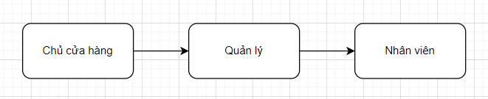

Hình 0.1. Mô hình nhân sự của cửa hàng

Chủ cửa hàng:

* Chịu trách nhiệm chính việc nhập hàng, quản lý kho với các đầu mối và đối tác.
* Quản lý các nhân viên và quản lý trong cửa hàng.
* Thống kê, kiểm tra doanh thu và thu chi.
* Đưa ra các chính sách, chương trình giảm giá, … tại cửa hàng.

Quản lý:

* Quản lý nhân viên
* Kiểm tra doanh thu hàng ngày/tháng.
* Quản lý, kiểm tra sản phẩm trong kho/cửa hàng.
* Phụ trách dịch chăm sóc khách hàng.

Nhân viên:

* Thực hiện bán hàng tại cửa hàng.
* Báo cáo doanh số bán được của ngày làm việc.
* Cập nhật số lượng sản phẩm, xác nhận đơn hàng.
* Thực hiện dịch vụ chăm sóc khách hàng .

### Quy trình nghiệp vụ

#### Quy trình nghiệp vụ bán hàng

Khách hàng đến trực tiếp mua hàng tại cửa hàng:

* Nhân viên sẽ trực tiếp gặp khách hàng để tư vấn, đưa ra lời khuyên về nhu cầu mua hàng.
* Sau khi khách hàng quyết định mua mặt hàng thì nhân viên kiểm tra mặt hàng mà khách hàng muốn mua và số lượng mặt hàng này tại cửa hàng hay trong kho có đủ yêu cầu không?
  + Nếu không đủ thì nhân viên sẽ đề xuất mặt hàng thay thế hoặc đặt hẹn sản phẩm.
  + Nếu đáp ứng đủ thì nhân viên sẽ lập hóa đơn bán hàng, sau đó cập nhật thông tin lên hệ thống.

Khách hàng đặt hàng trên Website/App:

* Khách hàng sẽ gửi thông tin và yêu cầu mua sản phẩm
* Nhân viên sẽ kiểm tra sản phẩm có tại cửa hàng/kho hay không?
* Nếu sản phẩm có thì sẽ lập hóa đơn và xác nhận đơn hàng, ngược lại thì sẽ nhắn thông tin thông báo tới khách hàng.

#### Quy trình nghiệp vụ nhập hàng

Chủ cửa hàng sẽ chịu trách nhiệm nhập hàng, các công việc liên quan xuất-nhập kho từ các đầu mối, đối tác. Sau khi được bàn giao số lượng theo đúng yêu cầu, Quản lý sẽ phụ trách việc sắp xếp, phân chia số sản phẩm trưng bày và số sản phẩm trong kho.

Khi một sản phẩm nào đó hết hàng, hoặc số lượng còn lại ít thì Quản lý sẽ báo cáo Chủ cửa hàng để sắp xếp cho đợt nhập hàng tới.

Quản lý sẽ cập nhật thông tin, thông kê về số lượng doanh số của sản phẩm để từ đó đề xuất các mặt hàng bán chạy, tồn kho, …

#### Quy trình nghiệp vụ dịch vụ CSKH

Nếu sản phẩm có sự nhầm lẫn, bị hư hỏng thì khách hàng có thể liên hệ để xử lý đổi trả hàng, hoặc hoàn tiền theo quy định của cửa hàng.

Trong giờ làm việc của cửa hàng, nhân viên sẽ phụ trách việc nhận điện thoại, nhắn tin phản hồi của khách hàng.

*Bổ sung*

## Xác định yêu cầu của hệ thống

### Yêu cầu về chức năng

Các chức năng của hệ thống:

* Đăng nhập/Đăng xuất
* Đăng ký
* Quản lý sản phẩm
* Quản lý đơn hàng
* Quản lý giỏ hàng
* Xem đơn hàng
* Xem chi tiết sản phẩm
* Tìm kiếm sản phẩm
* Thanh toán
* Thống kê

### Yêu cầu phi chức năng

* Đảm bảo App hoạt động tốt
* Tốc độ truy xuất dữ liệu nhanh và chính xác.
* Giao diện dễ sử dụng, có tính thẩm mỹ và có thể phù hợp trên các thiết bị và màn hình khác nhau.

### Yêu cầu phần mềm

* Công cụ: Visual Studio Code, Android Studio, XAMPP
* Database: MySQL
* Ngôn ngữ: Java, PHP

# CHƯƠNG 2: PHÂN TÍCH VÀ THIẾT KẾ HỆ THỐNG

## 2.1. Phân tích hệ thống

### 2.1.1. Các tác nhân của hệ thống

**Quản trị viên:** nhóm người dùng này có quyền cao nhất trong hệ thống, là nhân viên, quản lý hoặc chủ cửa hàng. Có thể quản lý sản phẩm, đơn hàng, thống kê doanh thu …

**Người dùng:** nhóm người dùng này là khách hàng đăng ký thành viên. Người dùng có thể quản lý giỏ hàng, tìm kiếm, xem chi tiết sản phẩm, thanh toán…

### 2.1.2. Các ca sử dụng của hệ thống

|  |  |
| --- | --- |
| **Tác nhân** | **Ca sử dụng** |
| Quản trị viên | * Đăng nhập hệ thống * Đăng ký * Quản lý sản phẩm * Quản lý đơn hàng * Thống kê doanh thu |
| Người dùng | * Đăng nhập hệ thống * Đăng ký * Xem sảm phẩm * Xem đơn hàng * Tìm kiếm sản phẩm * Thanh toán * Quản lý giỏ hàng |

Bảng 0.1. Các ca sử dụng của hệ thống

### 2.2.3. Các biểu đồ ca sử dụng

**Use case tổng quát**

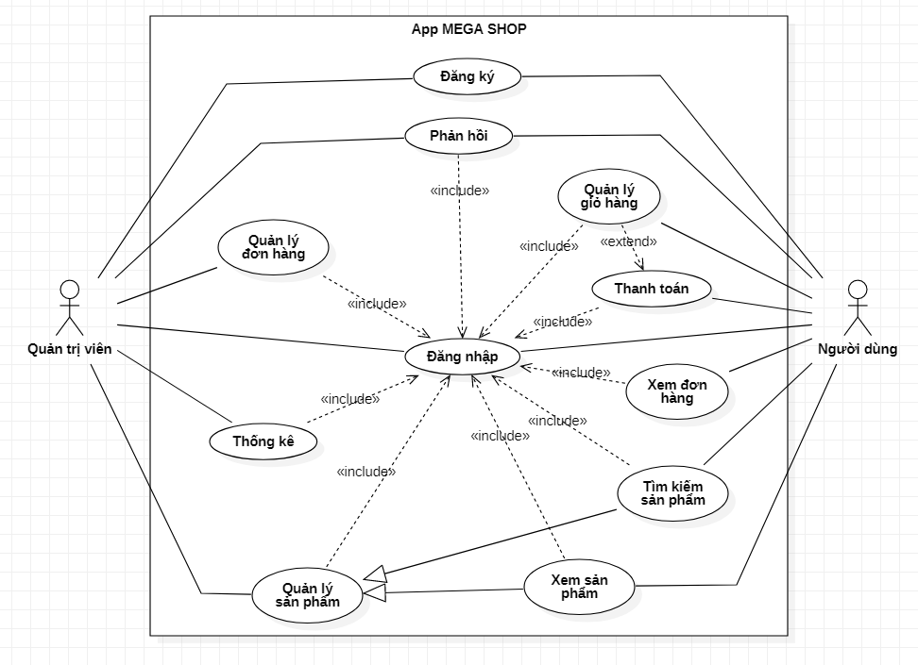

Hình 0.1. Ca sử dụng tổng quát

**Use case Quản trị viên**

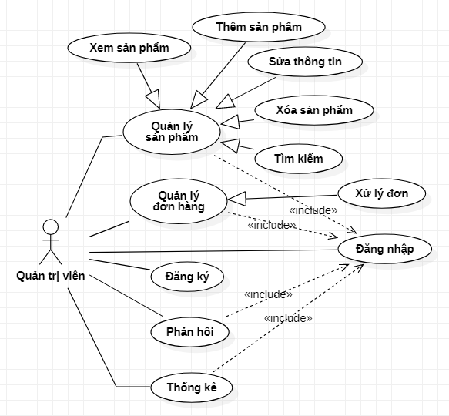

Hình 0.2. Ca sử dụng Quản trị viên

**Use case Người dùng**

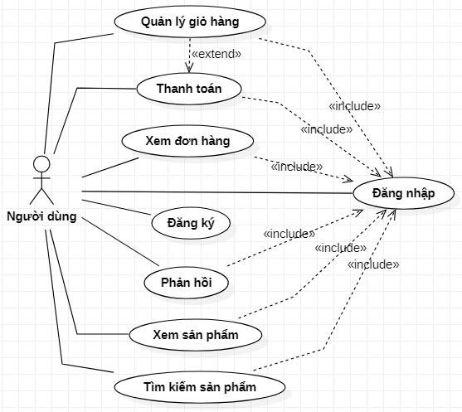

Hình 0.3. Ca sử dụng Người dùng

### 2.2.4. Đặc tả ca sử dụng

#### 2.2.4.1. UC Đăng ký

|  |  |
| --- | --- |
| Ca sử dụng | Đăng ký |
| Tác nhân | Khách hàng, Quản trị viên |
| Mô tả | Mô tả cách hoạt động khi khách hàng muốn tạo tài khoản đăng nhập. |
| Tiền điều kiện | Không có |
| Luồng sự kiện | Ca sử dụng này bắt đầu khi tác nhân muốn tạo tài khoản:   1. Tác nhân chọn “Đăng ký”. 2. Hệ thống hiển thị một form yêu cầu tác nhân nhập các thông tin sau đây:  * *Tên* * *Email* * *Mật khẩu* * *Nhập lại mật khẩu* * *Số điện thoại*  1. Tác nhân nhập dữ liệu và nhấn nút “Đăng ký” 2. Hệ thống kiểm tra tính hợp lệ của dữ liệu nhập vào. 3. Hệ thống gửi thông báo xác nhận. |
| Luồng phụ | 4.1. Trường hợp tác nhân bỏ trống dữ liệu, hệ thống sẽ hiển thị thông báo lỗi.   * Tác nhân có thể nhập lại. * Tác nhân có thể hủy bỏ việc tạo tài khoản.   4.2. Trường hợp tác nhân nhập sai kiểu dữ liệu, hệ thống sẽ hiển thị thông báo lỗi.  4.3. Nếu *Email* mà tác nhân nhập đã tồn tại, hệ thống sẽ hiển thị thông báo yêu cầu nhập lại tên đăng nhập khác.   * Tác nhân có thể nhập lại. * Tác nhân có thể hủy bỏ việc tạo tài khoản. |
| Hậu điều kiện | Nếu ca sử dụng này thực hiện thành công, khách hàng sẽ tạo thành công tài khoản để đăng nhập vào hệ thống. Ngược lại, trạng thái hệ thống sẽ không thay đổi. |

Bảng 0.2. Đặc tả ca sử dụng Đăng ký thành viên

#### 2.2.4.2. UC Đăng nhập

|  |  |
| --- | --- |
| Ca sử dụng | Đăng nhập |
| Tác nhân | Quản trị viên, Người dùng |
| Mô tả | Mô tả cách hoạt động khi tác nhân muốn đăng nhập vào hệ thống. |
| Tiền điều kiện | Tác nhân đã có tài khoản trên hệ thống |
| Luồng sự kiện | Ca sử dụng này bắt đầu khi tác nhân muốn đăng nhập:   1. Tác nhân nhập *Email* và *Mật khẩu* để đăng nhập. 2. Tác nhân nhập thông tin và nhấn nút “Đăng nhập”. 3. Hệ thống xác nhận tài khoản và mật khẩu. 4. Hệ thống hiển thị thông báo. |
| Luồng phụ | 3.1. Trường hợp tác nhân nhập sai tài khoản/mật khẩu đăng nhập, hệ thống sẽ hiển thị thông báo lỗi.   * Tác nhân có thể đăng nhập lại. * Tác nhân có thể hủy bỏ việc đăng nhập.   3.2. Nếu xác thực thành công, hệ thống chuyển đến trang làm việc tiếp theo.   * Nếu là Siêu Quản trị viên, Quản trị viên thì đến trang quản lý. * Nếu là Người dùng thì đến trang khách hàng. |
| Hậu điều kiện | Nếu ca sử dụng này thực hiện thành công, tác nhân sẽ đăng nhập được vào hệ thống. Ngược lại, trạng thái hệ thống sẽ không thay đổi. |

Bảng 0.3. Đặc tả ca sử dụng Đăng nhập

#### 2.2.4.3. UC Đăng xuất

|  |  |
| --- | --- |
| Ca sử dụng | Đăng xuất |
| Tác nhân | Quản trị viên, Người dùng |
| Mô tả | Mô tả cách hoạt động khi tác nhân muốn đăng xuất tài khoản |
| Tiền điều kiện | Tác nhân đã đăng nhập vào hệ thống trước đó. |
| Luồng sự kiện | Ca sử dụng này bắt đầu khi tác nhân muốn đăng xuất khỏi hệ thống:   1. Tác nhân nhấn vào nút “Đăng xuất”. 2. Hệ thống đăng xuất, xóa lịch sử của phiên làm việc và chuyển tác nhân trở lại trang Đăng nhập. |
| Luồng phụ | Không có |
| Hậu điều kiện | Tác nhân đăng xuất thành công khỏi hệ thống. |

Bảng 0.4. Đặc tả ca sử dụng Đăng xuất

#### 2.2.4.4. UC Quản lý sản phẩm

|  |  |
| --- | --- |
| Ca sử dụng | Quản lý sản phẩm |
| Tác nhân | Quản trị viên |
| Mô tả | Mô tả cách hoạt động khi tác nhân muốn quản lý sản phẩm. |
| Tiền điều kiện | Tác nhân đã đăng nhập vào hệ thống trước đó. |
| Luồng sự kiện | Ca sử dụng này bắt đầu khi tác nhân muốn quản lý sản phẩm:   1. Sau khi đăng nhập vào trang quản trị của App, tác nhân chọn “Quản lý sản phẩm” 2. Từ trang Quản lý sản phẩm, ta có thể thực hiện: *Thêm sản phẩm mới, Tìm kiếm sản phẩm, Sửa thông tin, Xóa sản phẩm.*   **Thêm sản phẩm mới:**   1. Tác nhân nhấn nút “Thêm sản phẩm”. 2. Hệ thống hiển thị form yêu cầu điền các trường thông tin về sản phẩm như: *Tên danh mục, Tên sản phẩm, Mô tả, Ảnh, Giá tiền, …* 3. Tác nhân nhập dữ liệu và nhấn nút “Lưu”. 4. Hệ thống kiểm tra tính hợp lệ của dữ liệu nhập vào. **(Luồng A0)** 5. Hệ thống hiển thị thông báo.   **Sửa thông tin sản phẩm:**   1. Hệ thống hiển thị các sản phẩm dưới dạng list, tác nhân có thể kéo tìm hoặc nhấn nút “Tìm kếm” để tìm sản phẩm cần sửa. 2. Tác nhân nhấn nút “Sửa” 3. Hệ thống hiển thị form với các giá trị hiện tại của sản phẩm. 4. Tác nhân nhập dữ liệu mới vào và nhấn nút “Lưu” 5. Hệ thống kiểm tra tính hợp lệ của dữ liệu nhập vào. **(Luồng A0)** 6. Hệ thống hiển thị thông báo.   **Xóa sản phẩm:**   1. Hệ thống hiển thị các sản phẩm dưới dạng bảng, tác nhân có thể kéo tìm hoặc nhấn nút “Tìm kếm” để tìm sản phẩm cần xóa. 2. Hệ thống hiển thị thống báo xác nhận xóa. 3. Tác nhận chọn xác nhận hoặc hủy bỏ. 4. Hệ thống hiển thị thông báo.   **Tìm kiếm sản phẩm:**   1. Tác nhân nhập từ khóa của sản phẩm muốn tìm kiếm và nhấn nút “Tìm”. 2. Hệ thống hiển thị kết quả ra màn hình dưới dạng bảng. |
| Luồng phụ | **A0**  Trường hợp tác nhân bỏ trống trường dữ liệu/nhập sai kiểu dữ liệu, hệ thống sẽ hiển thị thông báo lỗi.   * Tác nhân có thể nhập lại. * Tác nhân có thể hủy bảo thao tác. |
| Hậu điều kiện | Nếu ca sử dụng này thực hiện thành công, tác nhân sẽ thêm/sửa/xóa/tìm kiếm thành công sản phẩm. Ngược lại, trạng thái hệ thống sẽ không thay đổi. |

Bảng 0.5. Đặc tả ca sử dụng Quản lý sản phẩm

#### 2.2.4.5. UC Quản lý đơn hàng

|  |  |
| --- | --- |
| Ca sử dụng | Quản lý đơn hàng |
| Tác nhân | Quản trị viên |
| Mô tả | Mô tả cách hoạt động khi tác nhân muốn quản lý đơn hàng. |
| Tiền điều kiện | Tác nhân đã đăng nhập vào hệ thống trước đó. |
| Luồng sự kiện | Ca sử dụng này bắt đầu khi tác nhân muốn quản lý đơn hàng:   1. Sau khi đăng nhập vào trang quản trị của App, tác nhân chọn “Quản lý đơn hàng”. 2. Từ trang Quản lý đơn hàng, ta có thể thực hiện: *Xác định trạng thái của đơn hàng.*   **Xác định trạng thái của đơn hàng:**   1. Hệ thống hiện thị danh sách sản phẩm dưới dạng list, tác nhân bấm lâu thì hệ thống hiển thị màn hình lựa chọn trạng thái đơn hàng. 2. Tác nhân chọn trạng thái cho đơn hàng 3. Tác nhân bấm nút “Đồng ý” 4. Hệ thống hiển thị kết quả ra màn hình |
| Luồng phụ | Không có |
| Hậu điều kiện | Nếu ca sử dụng này thực hiện thành công, tác nhân sẽ xác định trạng thái của đơn hàng thành công. Ngược lại, trạng thái hệ thống sẽ không thay đổi. |

Bảng 0.6. Đặc tả ca sử dụng Quản lý đơn hàng

#### 2.2.4.6. UC Quản lý giỏ hàng

|  |  |
| --- | --- |
| Ca sử dụng | Quản lý giỏ hàng |
| Tác nhân | Người dùng |
| Mô tả | Mô tả cách hoạt động khi tác nhân muốn quản lý giỏ hàng. |
| Tiền điều kiện | Tác nhân đã đăng nhập vào hệ thống trước đó. |
| Luồng sự kiện | Ca sử dụng này bắt đầu khi tác nhân muốn quản lý đơn hàng:   1. Sau khi đăng nhập vào trang quản trị của App, tác nhân chọn “Quản lý nhân viên”. 2. Từ trang Quản lý giỏ hàng, ta có thể thực hiện: *Chọn sản phẩm muốn thanh toán, Thay đổi số lượng, Thanh toán.*   **Chọn sản phẩm:**   1. Hệ thống hiển thị danh sách sản phẩm đã được thêm vào giỏ hàng. 2. Tác nhân nhấn vào nút check box bên cạnh sản phẩm muốn thanh toán. 3. Hệ thống hiển thị tổng giá trị của sản phẩm được chọn   **Thay đổi số lượng:**   1. Hệ thống hiển thị danh sách sản phẩm đã được thêm vào giỏ hàng. 2. Tác nhân nhấn dấu “ +/ - “ bên cạnh sản phẩm muốn thay đổi. 3. Hệ thống hiển thị tổng giá trị của sản phẩm được chọn   **Thanh toán:**   1. Tác nhân bấm nút “Mua hàng” để thực hiện thanh toán. 2. Hệ thống hiển thị form để nhập thông tin cho đơn hàng 3. Tác nhân nhập các thông tin được yêu cầu. 4. Hệ thống kiểm tra các trường dữ liệu vừa nhập. (**Luồng A0)** 5. Tác nhân bấm nút “Đặt hàng” 6. Hệ thống hiển thị thông báo. |
| Luồng phụ | **A0**  Trường hợp tác nhân bỏ trống trường dữ liệu/nhập sai kiểu dữ liệu, hệ thống sẽ hiển thị thông báo lỗi.   * Tác nhân có thể nhập lại. * Tác nhân có thể hủy bảo thao tác. |
| Hậu điều kiện | Nếu ca sử dụng này thực hiện thành công, tác nhân sẽ chọn sản phẩm/thay đổi số lượng/thanh toán thành công. Ngược lại, trạng thái hệ thống sẽ không thay đổi. |

Bảng 0.7. Đặc tả ca sử dụng Quản lý giỏ hàng

#### 2.2.4.7. UC Thống kê

|  |  |
| --- | --- |
| Ca sử dụng | Thống kê |
| Tác nhân | Quản trị viên |
| Mô tả | Mô tả cách hoạt động khi tác nhân muốn thống kê báo cáo doanh thu. |
| Tiền điều kiện | Tác nhân đã đăng nhập vào hệ thống trước đó. |
| Luồng sự kiện | Ca sử dụng này bắt đầu khi tác nhân muốn xem báo cáo doanh thu   1. Sau khi đăng nhập vào trang quản trị của App, tác nhân chọn “Thống kê”. 2. Từ trang Thống kê, tác nhân có thể xem được: *Tổng giá trị của từng loại sản phẩm được bán đán dựa theo đơn hàng.* 3. Số liệu doanh thu và đơn hàng hàng tháng được biểu diễn dưới dạng biểu đồ. |
| Luồng phụ | Không có |
| Hậu điều kiện | Không có |

Bảng 0.10. Đặc tả ca sử dụng Báo cáo doanh thu

### Biểu đồ tuần tự

#### Ca sử dụng Đăng ký

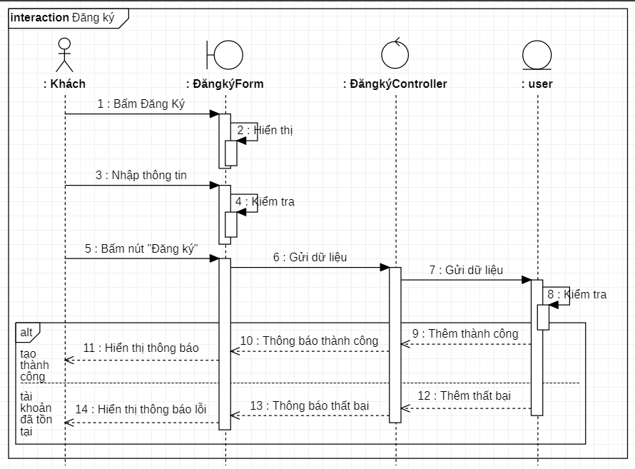

**Người dùng**

Hình 0.4 Biểu đồ tuần tự ca sử dụng Đăng ký

#### Ca sử dụng Đăng nhập

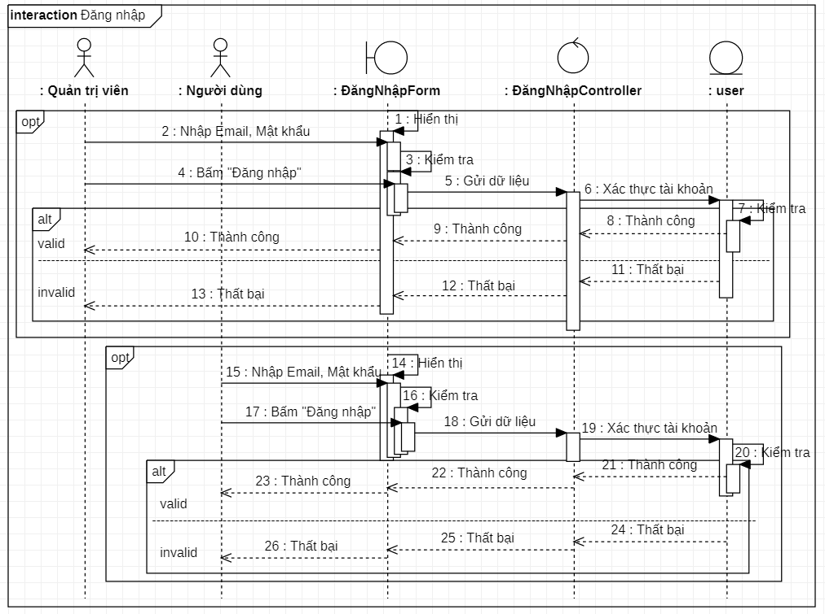

Hình 0.5. Biểu đồ tuần tự ca sử dụng Đăng nhập

#### Ca sử dụng quản lý sản phẩm

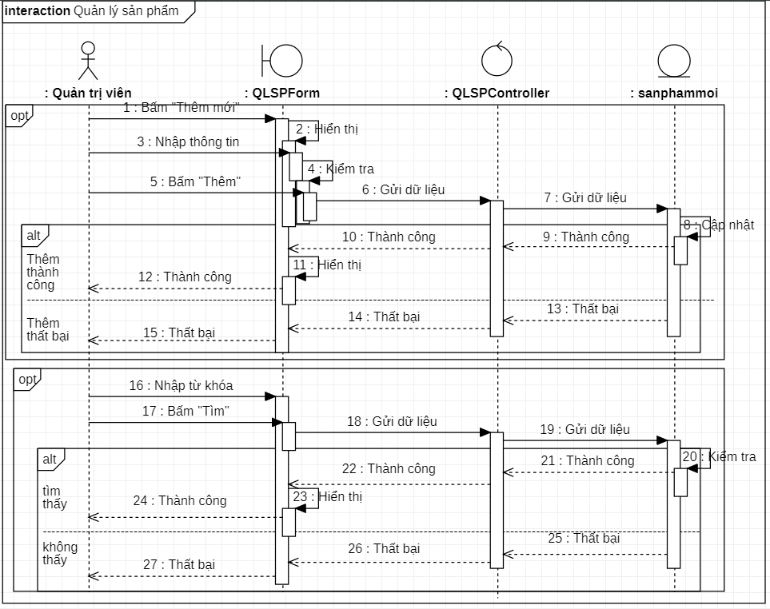

Hình 0.6. Biểu đô tuần tự ca sử dụng Thêm, Tìm kiếm sản phẩm

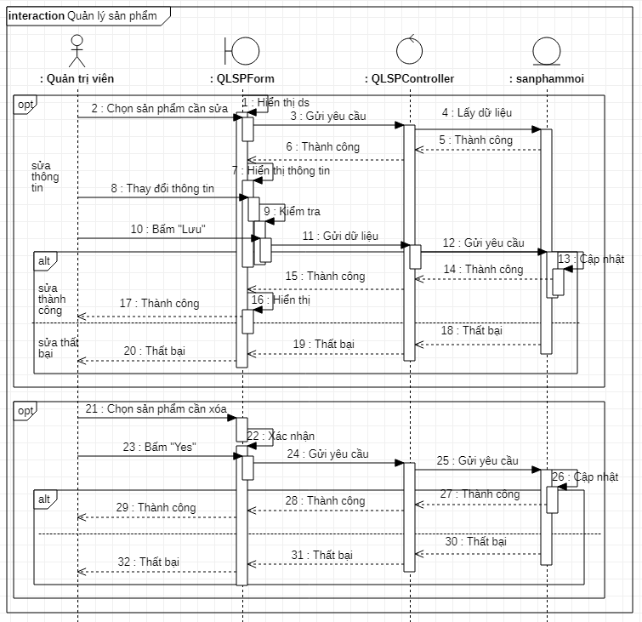

Hình 0.7. Biểu đồ tuần tự ca sử dụng Sửa, Xóa sản phẩm

#### Ca sử dụng Quản lý đơn hàng

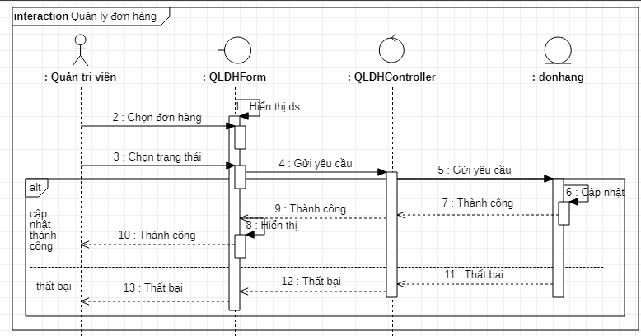

Hình 0.8. Biểu đồ tuần tự ca sử dụng Quản lý đơn hàng

#### Ca sử dụng Quản lý giỏ hàng

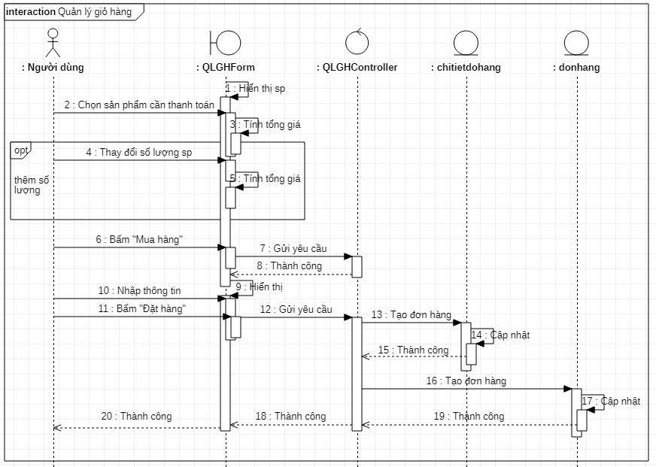

Hình 0.9. Đặc tả ca sử dụng Quản lý giỏ hàng

#### Ca sử dụng Thống kê

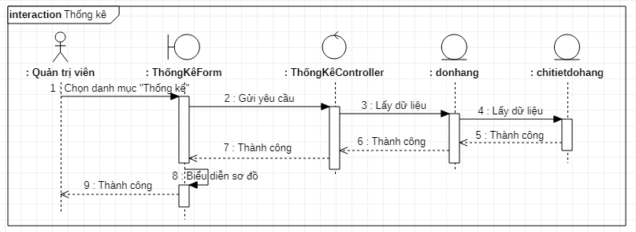

Hình 0.10. Đặc tả ca sử dụng Thống kê

## Thiết kế hệ thống

### Biểu đồ lớp

### Thiết kế CSDL

#### Bảng user

|  |  |  |  |  |  |  |  |
| --- | --- | --- | --- | --- | --- | --- | --- |
| **Cột** | **Kiểu dữ liệu** | **Thuộc tính** | **NULL** | **Mặc định** | **Thuộc tính bổ sung** | **Liên kết tới** | **Giải thích** |
| id | Int(11) |  | Không | Không | AUTO_INCREMENT |  | ID tài khoản admin |
| email | Varchar(250 |  | Không | Không |  |  | Email đăng nhập |
| pass | Varchar(250) |  | Không | Không |  |  | Mật khẩu tài khoản |
| username | Varchar(250) |  | Không | Không |  |  | Tên tài khoản |
| mobile | Varchar(15) |  | Không | Không |  |  | Số điện thoại |
| uid | Text |  | Không | Không |  |  | User ID |
| token | Text |  | Không | Không |  |  | Token |
| status | Int(2) |  | Không | 0 |  |  | Trạng thái |

Bảng 0.12. Bảng cơ sở dữ liệu user

#### Bảng danhmuc

|  |  |  |  |  |  |  |  |
| --- | --- | --- | --- | --- | --- | --- | --- |
| **Cột** | **Kiểu dữ liệu** | **Thuộc tính** | **NULL** | **Mặc định** | **Thuộc tính bổ sung** | **Liên kết tới** | **Giải thích** |
| id | Int(11) |  | Không | Không | AUTO_INCREMENT |  | ID sản phẩm |
| tensanpham | Varchar(250) |  | Không | Không |  |  | Tên sản phẩm |
| hinhanh | Text |  | Không | Không |  |  | Hình ảnh sản phẩm |

Bảng 0.13. Bảng cơ sở dữ liệu danhmuc

#### Bảng sanphammoi

|  |  |  |  |  |  |  |  |
| --- | --- | --- | --- | --- | --- | --- | --- |
| **Cột** | **Kiểu dữ liệu** | **Thuộc tính** | **NULL** | **Mặc định** | **Thuộc tính bổ sung** | **Liên kết tới** | **Giải thích** |
| id | Int(11) |  | Không | Không | AUTO_INCREMENT |  | ID sản phẩm |
| tensp | Varchar(250) |  | Không | Không |  |  | Tên sản phẩm |
| giasp | Varchar(100) |  | Không | Không |  |  | Giá sản phẩm |
| hinhanh | Text |  | Không | Không |  |  | Hình ảnh sản phẩm |
| mota | Text |  | Không | Không |  |  | Mô tả |
| loai | Int(2) |  | Không | Không |  |  | Loại sản phẩm |

Bảng 0.14. Bảng cơ sở dữ liệu sanphammoi

#### Bảng donhang

|  |  |  |  |  |  |  |  |
| --- | --- | --- | --- | --- | --- | --- | --- |
| **Cột** | **Kiểu dữ liệu** | **Thuộc tính** | **NULL** | **Mặc định** | **Thuộc tính bổ sung** | **Liên kết tới** | **Giải thích** |
| id | Int(11) |  | Không | Không | AUTO_INCREMENT |  | ID đơn hàng |
| iduser | Int(11) |  | Không | Không |  |  | ID người dùng |
| diachi | Text |  | Không | Không |  |  | Địa chỉ |
| sodienthoai | Varchar(15) |  | Không | Không |  |  | Số điện thoại |
| email | Varchar(100) |  | Không | Không |  |  | Email |
| soluong | Int(11) |  | Không | Không |  |  | Số lượng |
| tongtien | Varchar(100) |  | Không | Không |  |  | Tổng tiền |
| trangthai | Int(2) |  | Không | Không |  |  | Trạng thái |

Bảng 0.15. Bảng cơ sở dữ liệu donhang

#### Bảng chitietdonhang

|  |  |  |  |  |  |  |  |
| --- | --- | --- | --- | --- | --- | --- | --- |
| **Cột** | **Kiểu dữ liệu** | **Thuộc tính** | **NULL** | **Mặc định** | **Thuộc tính bổ sung** | **Liên kết tới** | **Giải thích** |
| iddonhang | Int(11) |  | Không | Không | AUTO_INCREMENT |  | ID đơn hàng |
| idsp | Int(11) |  | Không | Không |  |  | ID sản phẩm |
| soluong | Int(11) |  | Không | Không |  |  | Số lượng |
| gia | Varchar(100) |  | Không | Không |  |  | Giá |

Bảng 0.16. Bảng cơ sở dữ liệu chitietdonhang

#### Biểu đồ cơ sở dữ liệu

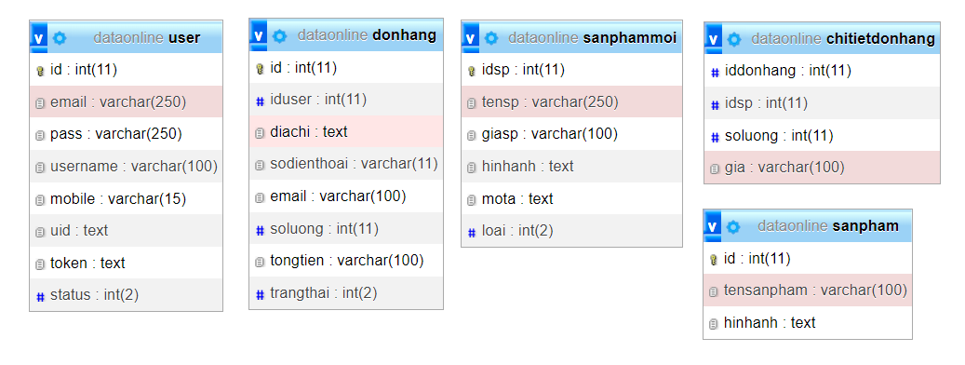

Hình 0.11. Biểu đồ cơ sở dữ liệu

# CHƯƠNG 3: CÀI ĐẶT, ĐÁNH GIÁ

### Xây dựng một số giao diện chính

#### Giao diện trang đăng nhập

Hình 0.12. Giao diện trang đăng nhập

#### Giao diện trang đăng ký

Hình 0.13. Giao diện trang đăng ký

#### Giao diện trang chủ

Hình 0.14. Giao diện trang chủ

#### Giao diện chi tiết sản phẩm

Hình 0.15. Giao diện chi tiết sản phẩm

#### Giao diện thêm sản phẩm

Hình 0.16. Giao diện thêm sản phẩm

#### Giao diện trang tìm kiếm

Hình 0.17. Giao diện trang tìm kiếm

#### Giao diện giỏ hàng

#### Giao diện trang thanh toán

Hình 0.18. Giao diện trang thanh toán

#### Giao diện trang quản lý đơn hàng

Hình 0.19. Giao diện trang quản lý đơn hàng

#### Giao diện trang thống kê

Hình 0.20. Giao diện trang thống kê

### 3.2 Đánh giá hệ thống, hướng phát triển.

* Ứng dụng chạy ổn định, người dùng có thể tìm những món đồ mà mình ưa thích và mua trực tiếp trên điện thoại Android ngay sau khi cài đặt.
* Đáp ứng được cơ bản các yêu cầu ban đầu đề ra.
* Tuy nhiên, hệ thống vẫn còn chậm trong việc load dữ liệu lên CSDL và phản hồi giữa người dùng và khách hàng.
* Giao diện hệ thống còn đơn giản, chưa tối ưu.
* Một số chức năng vẫn còn chưa hoàn thiện.
* […]

# KẾT LUẬN

Qua quá trình nghiên cứu và thực hiện đề tài, nhóm đã đạt được một số kết quả như sau:

1. **Về mặt lý thuyết**

Đã tìm hiểu và nắm được một số vấn đề về nền tảng phần mềm Android, cách xây dựng một ứng dụng trên điện thoại Android bằng Android Studio nói chung và hiểu được cách thức hoạt động cơ bản của một ứng dụng bán hàng di động nói riêng. Cũng như có khả năng xây dựng được các ứng dụng cơ bản khác dựa trên nền tảng này.

1. **Về mặt hạn chế**

* Nhóm còn thiếu kinh nghiệm trong việc phát tiển ứng dụng trên nền tảng di động nói chung cũng như android nói riêng.

1. **Hướng phát triển**

* Thêm chức năng thanh toán bằng các ví điện tử cho người dùng, thay vì thanh toán bằng tiền mặt như hiện tại.
* Cải thiện giao diện hệ thống cho thân thiện với người dùng.
* Thêm chức năng gợi ý sản phẩm đượ mua nhiều hay nhiều người tìm kiếm thường xuyên.